KANGURKI piątek 3. 04.2020.r

**Temat: Domowe przedszkole**

1. **Na zakończenie całego tygodnia zapraszam was do wspólnej zabawy. Zachęcam was do obejrzenia filmu edukacyjnego „Domowe przedszkole” –link do filmu**

**https://www.youtube.com/watch?v=kUFQjOHLeDA**

**2.Zabawa plastyczna. Pomaluj farbą lub kredkami wiosenną ilustrację. Domaluj jeszcze więcej symboli wiosennych, żeby była bardziej kolorowa. Wiosenną ilustrację możesz nakleić na kolorową kartkę.**

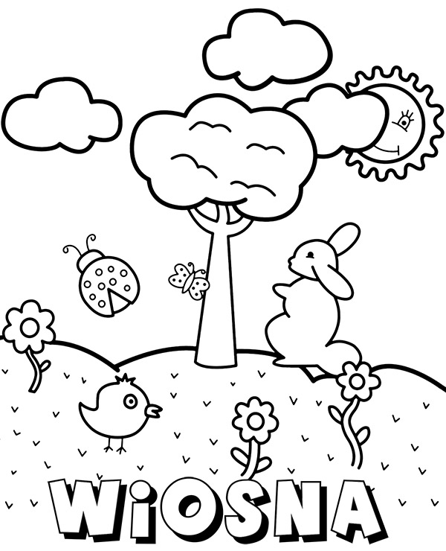

**https://www.e-kolorowanki.eu/wiosna-kolorowanki/wiosna-laka-kolorowanka/**

**3.Na zakończenie naszych zabaw- rodzinny aerobik przy muzyce, wykorzystajcie bądź swoją muzykę, albo w oparciu o przygotowane linki do muzyki**

[**https://www.youtube.com/watch?v=gbWNQvhQe8E**](https://www.youtube.com/watch?v=gbWNQvhQe8E)

[**https://www.youtube.com/watch?v=TOWdT6Drvwk**](https://www.youtube.com/watch?v=TOWdT6Drvwk)

[**https://www.youtube.com/watch?v=vkwzFVN2Bds**](https://www.youtube.com/watch?v=vkwzFVN2Bds)

**POWODZENIA. Dziękuję wam i rodzicom, za przyjemnie spędzony czas. Życzę przyjemnej soboty i niedzieli.**

**KARTY PRACY**

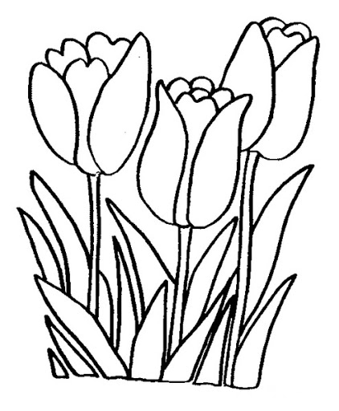

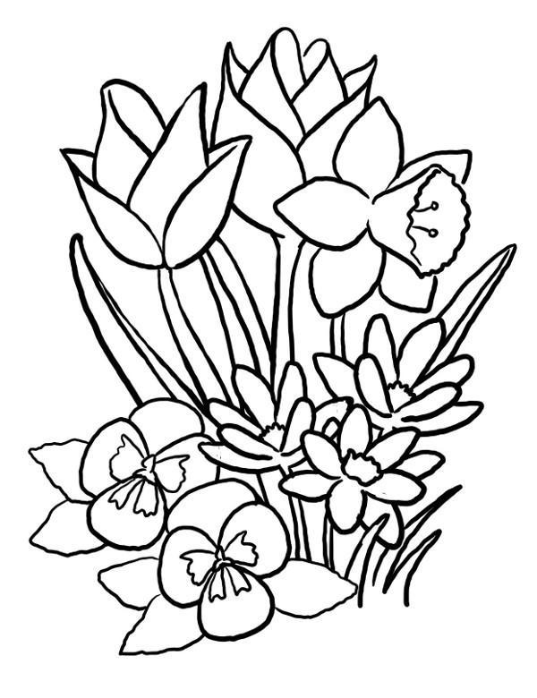

Cztery dni aktywności fizycznej… hm myślę ,że czas na niespodziankę😊  
Prosty przepis na ciecz nienewtonowską i zabawę sensoryczną  
To jedna z naszych ulubionych zabaw dla dzieci w domu. Wystarczy do mąki ziemniaczanej dodać odrobinę wody, aby powstała niesamowita w dotyku ciecz nienewtonowska. To zdecydowanie numer jeden jeśli chodzi o zabawy sensoryczne i chyba większość dzieci uwielbia takie aktywności i eksperymenty.  
Zabawa symetryczna to doskonały pomysł na zabawy w domu z przedszkolakiem  
Bardzo prosta zabawa zarówno dla najmłodszych jak również starszych dzieci, bo w łatwy sposób możesz modyfikować stopień trudności. Na każdym etapie możesz dostosować zabawę do własnych potrzeb. Taka aktywność świetnie stymuluje rozwój dziecka, analizę i syntezę wzrokową oraz uczy planowania i odtwarzania.

Do zabawy wystarczy kartka przedzielona na pół oraz różne przedmioty, które macie w domu w parach (po 2 szt np. łyżeczki, klocki, autka itp.). Zabawa polega na układaniu przedmiotów wzdłuż osi symetrii lub inaczej w odbiciu lustrzanym. Dla młodszych dzieci układamy początkowo po 3-4 przedmioty i odtwarzamy ten sam wzór z drugiej strony. Starszym dzieciom stopniowo zwiększmy liczbę przedmiotów, lub wykorzystujemy do zabawy kolorowe figury geometryczne.  
  
[https://mojedziecikreatywnie.pl/2016/01/zabawa-symetryczna/](https://mojedziecikreatywnie.pl/2016/01/zabawa-symetryczna/?fbclid=IwAR2gz8qLHAIjCARpjEVQzKh3EQS7W-gb1qBG6Y-a-z8M6qZ_Pu3b2IA9nv4)